附件一，6月份課程內容
研習主題 | 110學年桃園市自造教育及科技中心線上成果發表
課程代碼 | 3452528（全國教師在職進修資訊網）
講師 | 快樂國小林育沖校長、建國國中黃啟彥、平鎮國中徐碧玉、建國國中詹智傑、大成國中黃鼎皓、建國國小鄭永峻
日期時間 | 2022/6/10(五)，13:10-16:00
活動地點 | Google Meet視訊通話連結：https://meet.google.com/rqu-zjjn-ccn
課程內容 | - 桃園市國小科技教育課程參考簡介  - 科技教育創意實作競賽國中資訊組銅牌作品介紹/蚊風喪膽  - 科技教育創意實作競賽國中科技任務組佳作介紹/智慧防疫鞋櫃  - 第三屆START! AI智慧小車競賽國中組特優經驗分享  - Metaverse國小課程及學生成果介紹
對應新課綱學習內容 | 學習內容  資T-IV-2資訊科技應用專題。  生A-IV-6新興科技的應用。  學習表現  運c-V-3能整合適當的資訊科技與他人合作完成專題製作。  設c-IV-2能在實作活動中展現創新思考的能力。
報名網址  (複製→貼上) | https://www5.inservice.edu.tw/
主題大類 | ☑國小資訊教育議題 ☑國小科技教育議題 ☑國中資訊科技 ☑國中生活科技
適用學習階段 | □國小1,2年級 □國小3,4年級 □國小5,6年級  □國中7年級 □國中8年級 □國中9年級 ☑跨年段
主題細項 | □程式設計 □演算法 □系統平台☑資訊科技應用 □資料表示_處理及分析  ☑跨領域 □課程發展與教學策略_專題導向學習(PBL) □課程發展與教學策略_素養導向學習 □多元評量 ☑教材教法 □專業知能
政策重點 | ☑含新興科技 □含性別科技議題 □含數位遠距教學 □含數位媒體素養 □無 □ STEM □ STEAM
新興科技細項 | ☑人工智慧 □物聯網 ☑擴增與虛擬實境 □大數據 □綠色能源 □智慧機械(無人車、無人機)
是否有提供課程模組示例 | □採用自行開發之模組 □採用其他單位開發之模組 □採用總計畫優秀及得獎教案模組 ☑無提供模組
審核方式 | 建國科技中心合作推動夥伴學校優先，依序為國中科技領域教師、國小教師
備註

研習主題 | 素養導向課程－以遙控能量搶奪裝置為例 | 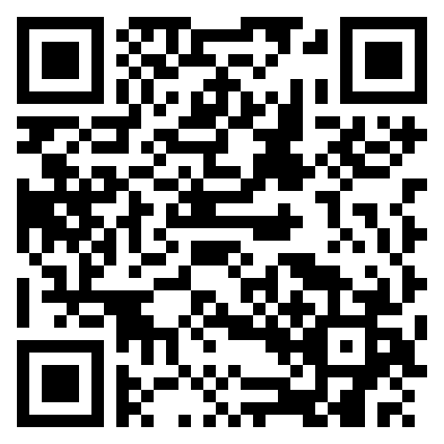
活動編號 | J00004-220500003
講師 | 桃園市陽明高中李文宏組長
日期時間 | 2022/6/24(五)，13:30-16:30，3小時
活動地點 | 桃園市立建國國中資源大樓一樓科技中心自造教室
課程內容 | 一、高中生活科技學藝競賽規則說明  二、使用設備及工具介紹  三、解題方向分析與討論  四、範例作品分享
對應新課綱學習內容 | 學習內容  生 A-IV-5 日常科技產品的電與控制應用。  學習表現  設 c-IV-1能主動參與科技實作活動及試探興趣，不受性別的限制。
報名網址  (複製→貼上) | https://drp.tyc.edu.tw/TYDRP/QRCode.aspx?b1c65c6a-dfb6-11ec-af7e-005056a6786f
主題大類 | □國小資訊教育議題 □國小科技教育議題 □國中資訊科技 ☑國中生活科技
適用學習階段 | □國小1,2年級 □國小3,4年級 □國小5,6年級  □國中7年級 □國中8年級 ☑國中9年級 □跨年段
主題細項 | □程式設計 □演算法 □系統平台□資訊科技應用 □資料表示_處理及分析  □跨領域□課程發展與教學策略_專題導向學習(PBL) ☑課程發展與教學策略_素養導向學習 □多元評量□教材教法 □專業知能
政策重點 | ☑含新興科技 □含性別科技議題 □含數位遠距教學 □含數位媒體素養 □無 □ STEM □ STEAM
新興科技細項 | □人工智慧 □物聯網 □擴增與虛擬實境 □大數據 □綠色能源 ☑智慧機械(無人車、無人機)
是否有提供課程模組示例 | □採用自行開發之模組 □採用其他單位開發之模組 □採用總計畫優秀及得獎教案模組 ☑無提供模組
審核方式 | 審核方式為:建國科技中心合作推動夥伴學校優先，依序為高國中科技領域教師、高中以下教師
備註 | 請自備筆電。

